Д.НАЦАГДОРЖИЙН НЭРЭМЖИТ УЛААНБААТАР ХОТЫН
НИЙТИЙН ТӨВ НОМЫН САНГИЙН ӨРГӨДӨЛ, ГОМДОЛ
ШИЙДВЭРЛЭЛТИЙН 3 ДУГААР УЛИРЛЫН ТАЙЛАН

2014 оны 09 дүгээр сарын 26 Улаанбаатар хот

2014 оны 3 дугаар улиралд өссөн дүнгээр 25 өргөдөл бичгээр, 1 өргөдөл цахимаар, нийт 26 өргөдөл ирснийг дэвтрээр болон www.ub1200.mn цахим системд бүртгэн, шийдвэрлэсэн байна.
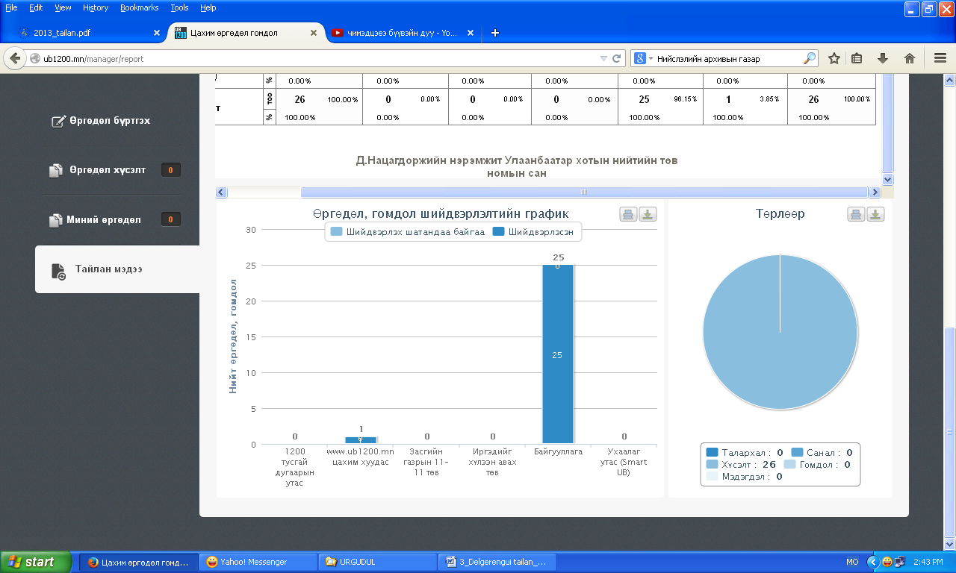
Нийт өргөдлийн 84,6% нь байгууллагын ажиллагсдаас, 15,3% нь иргэдээс ирсэн байх бөгөөд өргөдлийн 50% нь ямар нэг тэтгэмж, буцалтгүй тусламж, урамшуулал хүссэн байна.

Тус байгууллагын ажиллагсдаас ихэвчлэн чөлөө хүссэн, цалин нэмүүлэх, тэтгэмж, урамшуулал хүссэн өргөдөл ирүүлдэг бол иргэдийн өргөдөл цалингийн лавлагаа авах, ажилд орохыг хүссэн агуулгатай байдаг.
Нийт өргөдлийн шийдвэрлэлтийг хугацааг авч үзвэл 69,2% нь ажлын 8 цагаас ажлын 5 хоногийн дотор шийдвэрлэгдсэн бол 2 өргөдөл ажлын 10 хоногт, 5 өргөдөл хуанлийн 30 хоногт, 1 өргөдөл хугацаа хэтэрч шийдвэрлэгдсэн байна.

Нийслэлийн smartcity.mn өргөдөл, гомдлын нэгдсэн системд тус байгууллагын 79 буюу бүх ажиллагсад нэвтрэх эрхтэй байна.
Цаашид Нийслэлийн Засаг даргын 2013 оны А/1086 тоот захирамжаар батлагдсан “Нийслэлийн нутгийн захиргааны байгууллага, албан тушаалтанд гаргасан өргөдөл, гомдлыг шийдвэрлэх журам”, байгууллагын “Албан хэрэг хөтлөлтийн журам”-ыг мөрдөж, ирсэн өргөдөл, гомдлыг ажлын 8 цагаас ажлын 5 хоногт багтаан шийдвэрлэж байхаар төлөвлөн ажиллаж байна.

ХЯНАСАН:
ЗАХИРЛЫН ҮҮРГИЙГ
ТҮР ОРЛОН ГҮЙЦЭТГЭГЧ С.СОЁМБОБААТАР

ТАЙЛАН ГАРГАСАН:
АРХИВ, БИЧИГ ХЭРГИЙН ЭРХЛЭГЧ Д.ЭНХТУЯА

